
CORPORACIÓN MONTE ACONCAGUA
LICEO MIXTO – LOS ANDES
EDUCACIÓN GENERAL BÁSICA
DOCENTE MARTA FERNÁNDEZ CASTILLO

GUIA DE APRENDIZAJE 6° BÁSICO
REFORZAMIENTO DE MATEMÁTICA (DECIMALES)
NOMBRE:________________________________________________________________________________________________________________________________________________________________________________________________________________________
CURSO:_____________ FECHA_________/________2020

Objetivo de Aprendizaje: Calcular el promedio de datos e interpretarlo en su contexto
INSTRUCCIONES: QUIENES PUEDAN IMPRIMIR LA GUIA DEBE ESTAR PEGADA EN SUS CUADERNOS DE MATEMÁTICA, DE LO CONTRARIO DEBES ESCRIBIR Y RESOLVER EN EL CUADERNO.
I.- Aprendizaje Clave: DESPUES DE HABER VISTO EL VIDEO ADJUNTO CALCULA LOS SIGUIENTES PROMEDIOS

- Pedro estaba vendiendo chocolates para juntar fondos para el paseo de curso. En la primera semana vendió 11. En la segunda semana vendió 16. En la tercera semana vendió 4. En la cuarta semana, vendió 12 y en la última semana vendió 17. ¿Cuántos chocolates vendió en promedio?


Si Pedro continua vendiendo en promedio lo mismo. ¿Cuánto venderá en un mes?

- Daniel estaba contando el dinero que recibió por su cumpleaños. Desde su tía recibió $ 1.500, de su tío recibió $ 1.900, sus mejores amigos le dieron $ 9.000, $ 2.000, $ 6.000 y $ 1.400. Y su hermana le dio $ 6.200.Determine en promedio (media) cuánto dinero recibió

- Teresita contó el número de veces que sus compañeros sacaban punta a sus lápices en clases durante una semana. Contó: 19, 19, 17, 19, 8, 6 y 3. ¿Cuál es el promedio?

- Marcelo contó en diferentes recreos el número de niños que estaban con juguete en el patio. Él contó: 4, 10, 9,17, 2, 1, 15 y 6. En promedio, ¿Cuántos juguetes se usan en el recreo?

- El número de pizzas vendidas en una semana, se muestra en el siguiente gráfico. Según ello responda las preguntas:
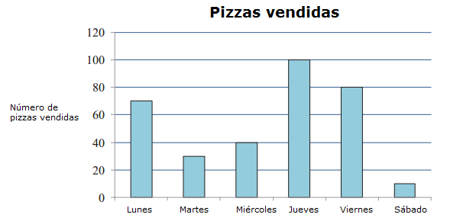
- ¿En qué día se vendió más pizza?

- ¿Cuántas pizzas más se vendieron el lunes con respecto al sábado?

- ¿Cuál es el promedio de pizza que se vendieron en una semana?

- ¿Cuál es la diferencias de promedios entre los primeros tres días de la semana y los últimos tres?

